
Об утверждении регламентов государственных услуг, оказываемых государственным учреждением "Отдел земельных отношений Иртышского района"
Утративший силу
Постановление акимата Иртышского района Павлодарской области от 24 января 2013 года N 63/1. Зарегистрировано Департаментом юстиции Павлодарской области 06 марта 2013 года N 3474. Утратило силу постановлением акимата Иртышского района Павлодарской области от 19 июня 2013 года N 295/5
Примечание РЦПИ.
В тексте документа сохранена пунктуация и орфография оригинала.
Сноска. Утратило силу постановлением акимата Иртышского района Павлодарской области от 19.06.2013 N 295/5.
В соответствии с пунктом 4 статьи 9-1 Закона Республики Казахстан от 27 ноября 2000 года "Об административных процедурах", постановлением Правительства Республики Казахстан от 20 июля 2010 года N 745 "Об утверждении реестра государственных услуг, оказываемых физическим и юридическим лицам", в целях качественного оказания государственных услуг, акимат Иртышского района ПОСТАНОВЛЯЕТ:
1. Утвердить прилагаемые:
1) регламент государственной услуги "Утверждение кадастровой (оценочной) стоимости конкретных земельных участков, продаваемых в частную собственность государством";
2) регламент государственной услуги "Утверждение землеустроительных проектов по формированию земельных участков";
3) регламент государственной услуги "Выдача решения на изменение целевого назначения земельного участка";
4) регламент государственной услуги "Выдача разрешения на использование земельного участка для изыскательных работ".
2. Контроль за выполнением данного постановления возложить на заместителя акима района по сельскому хозяйству.
3. Настоящее постановление вводится в действие по истечении десяти календарных дней после дня его первого официального опубликования.
Аким района Ж. Шугаев
Утвержден
постановлением акимата
Иртышского района
от 24 января 2013 года N 63/1
Регламент государственной услуги "Утверждение кадастровой
(оценочной) стоимости конкретных земельных участков,
продаваемого в частную собственность государством"
1. Общие положения
1. Настоящий регламент "Утверждение кадастровой (оценочной) стоимости конкретных земельных участков, продаваемого в частную собственность государством" (далее - Регламент) разработан в соответствии с постановлением Правительства Республики Казахстан от 01 ноября 2012 года N 1392 "Об утверждении стандартов государственных услуг, оказываемых Агентством Республики Казахстан по управлению земельными ресурсами и местными исполнительными органами в сфере земельных отношений, геодезии и картографии, и внесении изменений в постановление Правительства Республики Казахстан от 20 июля 2010 года N 745 "Об утверждении реестра государственных услуг, оказываемых физическим и юридическим лицам" (далее - Стандарт).
2. Государственная услуга оказывается государственным учреждением "Отдел земельных отношений Иртышского района" (далее – уполномоченный орган). Место оказания государственной услуги: Павлодарская область, Иртышский район, село Иртышск, улица Богенбая 110, телефон: (871832)21481, адрес электронной почты zemelniy.irtishsk@yandex.kz.
3. Форма оказываемой государственной услуги: не автоматизированная.
4. Информация о государственной услуге располагается стендах уполномоченного органа и опубликовывается в средствах массовой информации на государственном и русском языках.
5. Результатом оказания государственной услуги является утвержденный акт кадастровой (оценочной) стоимости земельного участка на бумажном носителе или мотивированный ответ об отказе в предоставлении государственной услуги с указанием причины отказа, в письменном виде.
6. Государственная услуга оказывается физическим и юридическим лицам (далее – получатель).
7. Срок оказания государственной услуги:
1) с момента сдачи получателем необходимых документов, указанных в пункте 11 стандарта – 3 рабочих дня;
2) максимально допустимое время ожидания в очереди при сдаче и получении документов – 30 минут;
3) максимально допустимое время обслуживания при сдаче и получении документов – 30 минут.
8. Государственная услуга оказывается бесплатно.
9. График уполномоченного органа: ежедневно с понедельника по пятницу включительно с 9-00 часов до 18-30 часов, перерыв на обед с 13-00 до 14-30 часов, выходные дни: суббота, воскресенье и праздничные дни.
Прием осуществляется в порядке очереди без предварительной записи и ускоренного обслуживания.
2. Описание порядка действий (взаимодействия)
в процессе оказания государственной услуги
10. Для получения государственной услуги получатель представляет документы, в уполномоченный орган согласно пункту 11 Стандарта.
11. Прием документов осуществляется уполномоченным органом и получателю выдается расписка о приеме документов, согласно пункту 11 стандарта.
12. Утвержденный акт кадастровой (оценочной) стоимости земельного участка выдается при личном посещении получателю либо по доверенности уполномоченному лицу.
13. В предоставлении государственной услуги отказывается в случае непредставления получателем документов, указанных в пункте 11 стандарта.
Получателю направляется письменное уведомление в течение одного дня, со дня поступления заявления с указанием документа, на основании которого приостановлено утверждение акта кадастровой (оценочной) стоимости земельного участка и сроков приостановления с указанием последующих действий получателя для устранения причин приостановления оформления.
В случае если уполномоченный орган в установленные сроки не выдал получателю утвержденный акт кадастровой (оценочной) стоимости земельного участка или мотивированный ответ об отказе в предоставлении государственной услуги, то с даты истечения сроков их выдачи акт кадастровой (оценочной) стоимости земельного участка считается утвержденным.
14. В процессе оказания государственной услуги участвуют следующие структурно-функциональная единицы (далее - единица):
1) Специалист отдела;
2) Начальник отдела.
15. Текстовое табличное описание последовательности и взаимодействие административных действий (процедур) каждой единицы с указанием срока выполнения каждого административного действия (процедуры) приведено в приложении 1 к регламенту.
16. Схема, отражающие взаимосвязь между логической последовательностью административных действий в процессе оказания государственной услуги и единиц, приведены в приложении 2 к регламенту.
3. Ответственность должностных лиц,
оказывающих государственные услуги
17. Должностные лица уполномоченного органа несут ответственность за принимаемые ими решения и действия (бездействия) в ходе оказания государственной услуги в порядке, предусмотренными законами Республики Казахстан.
Приложение 1
к регламенту государственной услуги
"Утверждение кадастровой (оценочной)
стоимости конкретных земельных
участков, продаваемых в частную
собственность государством"
Описание действий единиц
 |  | Действия основного процесса (хода, потока работ)
1 | 2 | 3 | 4 | 5 | 6 | 7
1 |  | N действия (хода, потока работ) | 1 | 2 | 3 | 4 |  | 5
2 |  | Наименование единиц | Единица 1 | Единица 2 | Единица 1 | Единица 2 |  | Единица 1
3 |  | Наименование действия (процесса, процедуры, операции) и их описание | Прием, регистрация заявления и документов получателя и передача их на рассмотрение | Рассмотрение заявления и определение исполнителя | Изучение документов, подготовка заключения по утверждению акта либо проекта отказа | Подписание акта либо отказа |  | Осуществление организационных мероприятий по скреплению акта печатью, выдача утвержденного акта либо отказа
1 |  | 2 | 3 | 4 | 5 | 6 |  | 7
4 |  | Форма завершения (данные, документ, организационно- распорядительное решение) | Расписка | Резолюция | Заключение либо проект отказа | Утвержденный акт либо отказ |  | Выдача результата государственной услуги
5 |  | Сроки исполнения | Прием документов не более 30 мин |  |  | В течение 1 дня |  | Выдача не более 30 мин
 |  | Сроки исполнения | В течение 1 дня |  |  |  |  | Выдача не более 30 мин
6 | Номер следующего действия |  |  | 2 | 3 | 4 | 5
Приложение 2
к регламенту государственной услуги
"Утверждение кадастровой (оценочной)
стоимости конкретных земельных
участков, продаваемых в частную
собственность государством"
Схема функционального взаимодействия
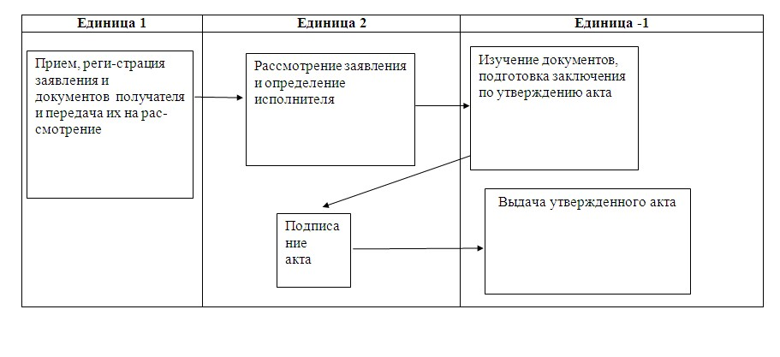
Утвержден
постановлением акимата
Иртышского района
от 24 января 2013 года N 63/1
Регламент государственной услуги
"Утверждение землеустроительных проектов
по формированию земельных участков"
1. Общие положения
1. Настоящий регламент "Утверждение землеустроительных проектов по формированию земельных участков" (далее - Регламент) разработан в соответствии с постановлением Правительства Республики Казахстан от 01 ноября 2012 года N 1392 "Об утверждении стандартов государственных услуг, оказываемых Агентством Республики Казахстан по управлению земельными ресурсами и местными исполнительными органами в сфере земельных отношений, геодезии и картографии, и внесении изменений в постановление Правительства Республики Казахстан от 20 июля 2010 года N 745 "Об утверждении реестра государственных услуг, оказываемых физическим и юридическим лицам" (далее - Стандарт).
2. Государственная услуга оказывается государственным учреждением "Отдел земельных отношений Иртышского района" (далее – уполномоченный орган). Место оказания государственной услуги: Павлодарская область, Иртышский район, село Иртышск, улица Богенбая 110, телефон: (871832)21481, адрес электронной почты zemelniy.irtishsk@yandex.kz.
3. Форма оказываемой государственной услуги: не автоматизированная.
4. Информация о государственной услуге располагается на стендах уполномоченного органа и опубликовывается в средствах массовой информации на государственном и русском языках.
5. Результатом оказания государственной услуги является утвержденный землеустроительный проект по формированию земельного участка (далее – землеустроительный проект) на бумажном носителе или мотивированный ответ об отказе в предоставлении услуги с указанием причины отказа в письменном виде.
6. Государственная услуга оказывается физическим и юридическим лицам (далее – получатель).
7. Срок оказания государственной услуги:
1) с момента сдачи получателем необходимых документов, указанных в пункте 11 стандарта – 7 рабочих дней;
2) максимально допустимое время ожидания в очереди при сдаче и получении документов – 30 минут;
3) максимально допустимое время обслуживания при сдаче и получении документов – 30 минут.
8. Государственная услуга оказывается бесплатно.
9. График уполномоченного органа: ежедневно с понедельника по пятницу включительно с 9-00 часов до 18-30 часов, перерыв на обед с 13-00 до 14-30 часов, выходные дни: суббота, воскресенье и праздничные дни.
2. Описание порядка действий (взаимодействия)
в процессе оказания государственной услуги
10. Для получения государственной услуги получатель представляет документы, в уполномоченный орган согласно пункту 11 Стандарта.
11. Прием документов осуществляется уполномоченным органом и получателю выдается расписка о приеме документов, согласно пункту 11 стандарта.
12. Утвержденный землеустроительный проект по формированию земельных участков выдается при личном посещении получателю либо по доверенности уполномоченному лицу.
13. В предоставлении государственной услуги отказывается в случае, если составленный землеустроительный проект не соответствует:
1) нормам и требованиям Земельного кодекса Республики Казахстан;
2) Правилам ведения государственного земельного кадастра в Республике Казахстан, утвержденным постановлением Правительства Республики Казахстан от 20 сентября 2003 года N 958.
Получателю направляется письменное уведомление с указанием документа, на основании которого отказывают в утверждении землеустроительного проекта и последующих действий получателя для устранения причин.
При непредставлении полного перечня документов, указанных в пункте 11 стандарта, уполномоченный орган письменно информируют получателя о причине отказа в предоставлении государственной услуги в срок, не превышающий двух рабочих дней с момента подачи документов.
В случае если уполномоченный орган в установленные сроки не выдал получателю утвержденный землеустроительный проект или мотивированный ответ об отказе в предоставлении государственной услуги, то с даты истечения сроков его выдачи землеустроительный проект считается утвержденным.
14. В процессе оказания государственной услуги участвуют следующие структурно-функциональные единицы:
1) специалист уполномоченного органа;
2) начальник отдела.
15. Текстовое табличное описание последовательности и взаимодействие административных действий (процедур) каждой единицы с указанием срока выполнения каждого административного действия (процедуры) приведено в приложении 1 к регламенту.
16. Схема, отражающая взаимосвязь между логической последовательностью административных действий в процессе оказания государственной услуги и единиц, приведены в приложении 2 к регламенту.
3. Ответственность должностных лиц,
оказывающих государственные услуги
17. Должностные лица уполномоченного органа несут ответственность за принимаемые ими решения и действия (бездействия) в ходе оказания государственной услуги в порядке, предусмотренном законами Республики Казахстан.
Приложение 1
к регламенту государственной услуги
"Утверждение землеустроительных проектов
по формированию земельных участков"
Описание действий единиц
 | Действия основного процесса (хода, потока работ)
1 | 2 | 3 | 4 | 5 | 6 | 7
1 | N действия (хода, потока работ) | 1 | 2 | 3 | 4 | 5
2 | Наименование единиц | Единица 1 | Единица 2 | Единица 1 | Единица 2 | Единица 1
3 | Наименование действия (процесса, процедуры, операции) и их описание | Прием, регистрация документов получателя и передача их на рассмотрение | Рассмотрение заявления и определение исполнителя | Изучение документов исполнителем, подготовка приказа по утверждению проекта либо отказа | Подписание приказа либо отказа | Осуществление организационных мероприятий по скреплению акта печатью, выдача утвержденного проекта либо отказа
1 | 2 | 3 | 4 | 5 | 6 | 7
4 | Форма завершения (данные, документ, организационно-распорядительное решение) | Расписка | Резолюция | Приказ либо отказ | Утвержденный проект либо отказ | Выдача результата государственной услуги
5 | Сроки исполнения | Не более 30 минут | В течение 1 дня | В течение 3–х дней | В течение 1 дня | Не более 30 минут
6 | Номер следующего действия | 2 | 3 | 4 | 5
Приложение 2
к регламенту государственной услуги
"Утверждение землеустроительных проектов
по формированию земельных участков"
Схема функционального взаимодействия
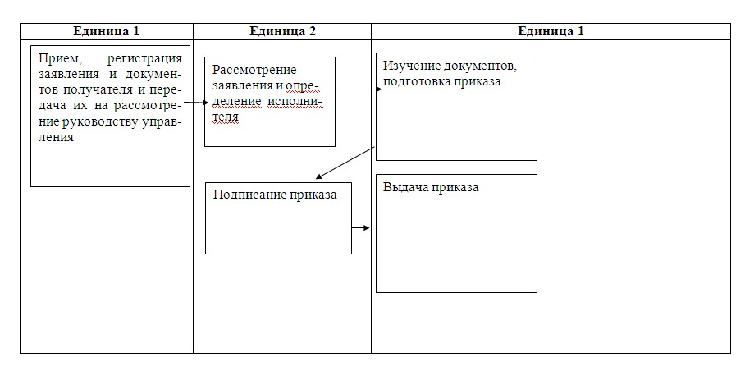
Утвержден
постановлением акимата
Иртышского района
от 24 января 2013 года N 63/1
Регламент государственной услуги "Выдача решения на
изменение целевого назначения земельного участка"
1. Общие положения
1. Настоящий регламент "Выдача решения на изменение целевого назначения земельного участка" (далее - Регламент) разработан в соответствии с постановлением Правительства Республики Казахстан от 01 ноября 2012 года N 1392 "Об утверждении стандартов государственных услуг, оказываемых Агентством Республики Казахстан по управлению земельными ресурсами и местными исполнительными органами в сфере земельных отношений, геодезии и картографии, и внесении изменений в постановление Правительства Республики Казахстан от 20 июля 2010 года N 745 "Об утверждении реестра государственных услуг, оказываемых физическим и юридическим лицам" (далее - Стандарт).
2. Государственная услуга оказывается государственным учреждением "Отдел земельных отношений Иртышского района" (далее – уполномоченный орган). Место оказания государственной услуги: Павлодарская область, Иртышский район, село Иртышск, улица Богенбая 110, телефон: (871832)21481, адрес электронной почты zemelniy.irtishsk@yandex.kz.
3. Форма оказываемой государственной услуги: не автоматизированная.
4. Информация о государственной услуге располагается на стендах в здании уполномоченного органа и опубликовывается в средствах массовой информации на государственном и русском языках.
5. Результатом оказания государственной услуги является выдача решения на изменение целевого назначения земельного участка (далее решение) на бумажном носителе либо мотивированный ответ об отказе в предоставлении государственной услуги с указанием причины отказа в письменном виде.
6. Государственная услуга оказывается физическим и юридическим лицам (далее – получатель).
7. Сроки оказания государственной услуги:
1) с момента сдачи получателем необходимых документов, указанных в пункте 11 стандарта – 37 календарных дней;
2) максимально допустимое время ожидания в очереди при сдаче и получении документов – 30 минут;
3) максимально допустимое время обслуживания при сдаче и получении документов – 30 минут.
8. Государственная услуга оказывается бесплатно.
9. График уполномоченный органа: ежедневно с понедельника по пятницу включительно с 9-00 часов до 18-30 часов, перерыв на обед с 13-00 до 14-30 часов, выходные дни: суббота, воскресенье и праздничные дни.
Прием осуществляется в порядке очереди с 9-00 часов до 18-30 часов без предварительной записи и ускоренного обслуживания.
2. Описание порядка действий (взаимодействия)
в процессе оказания государственной услуги
10. Для получения государственной услуги получатель представляет документы, в уполномоченный орган согласно пункту 11 Стандарта.
11. Прием документов осуществляется уполномоченным органом и получателю выдается расписка о приеме документов, согласно пункту 11 стандарта.
12. Решение выдается при личном посещении получателю либо по доверенности уполномоченному лицу.
13. В предоставлении государственной услуги уполномоченным органом будет отказано в случае невозможности изменения целевого назначения земельного участка в соответствии с его правовым режимом, принадлежность категорий земель и разрешенного использования в соответствии с зонированием земель.
При непредставлении полного перечня документов, предусмотренных пунктом 11 Стандарта, местный исполнительный орган письменно информирует получателя государственной услуги о причине отказа в предоставлении государственной услуги в срок, не превышающий двух рабочих дней с момента подачи документов.
В случае если уполномоченный орган в установленные сроки не выдал получателю решение или мотивированный ответ об отказе в предоставлении услуги, то с даты истечения сроков его выдачи решение считается выданным.
14. В процессе оказания государственной услуги участвуют следующие структурно-функциональная единицы (далее - единица):
1) специалист уполномоченного органа;
2) земельная комиссия
15. Текстовое табличное описание последовательности и взаимодействие административных действий (процедур) каждой единицы с указанием срока выполнения каждого административного действия (процедуры) приведено в приложении 1 к регламенту.
16. Схема, отражающая взаимосвязь между логической последовательностью административных действий в процессе оказания государственной услуги и единиц, приведены в приложении 2 к регламенту.
3. Ответственность должностных лиц,
оказывающих государственные услуги
17. Должностные лица уполномоченного органа несут ответственность за принимаемые ими решения и действия (бездействия) в ходе оказания государственной услуги в порядке, предусмотренном законами Республики Казахстан.
Приложение 1
к регламенту государственной услуги
"Выдача решения на изменение целевого
назначения земельного участка"
Описание действий Единиц
1 | N действия (хода, потока работ) | 1 | 2 | 3 | 4 | 5 | 6 | 7
2 | Наименование Единиц | Единица1 | Единица 2 | Единица 1 | Единица 2 | Единица 1 | Единица 2 | Единица 1
3 | Наименование действия (процесса, процедуры, операции) и их описание | Прием, регистрация заявления и документов и передача их на рассмотрение | Рассмотрение заявления и определение исполнителя | Изучение документов, подготовка проекта разрешения либо проекта отказа | Рассмотрение на заседании районной земельной комиссии | Подготовка решения об изменении целевого назначения либо отказа | Решение о выдаче разрешения либо об отказе | Осуществление организационных мероприятий по выдаче разрешения, либо отказа
4 | Форма завершения (данные, документ, организационно- распорядительное решение) | Расписка | Резолюция | Проект разрешения либо проект отказа | Разрешение либо отказ | Решение либо отказ | Принятие решения | Выдача результата государственной услуги
5 | Сроки исполнения | Не более 30 минут | В течении 7 дней | В течении 10 дней | В течении 8 дней | В течении 5 дней | В течении 5 дней | Не боле 30 минут
6 | Номер следующего действия | 2 | 3 | 4 | 5 | 7 | 8
Приложение 2
к регламенту государственной услуги
"Выдача решения на изменение целевого
назначения земельного участка"
Схема функционального взаимодействия
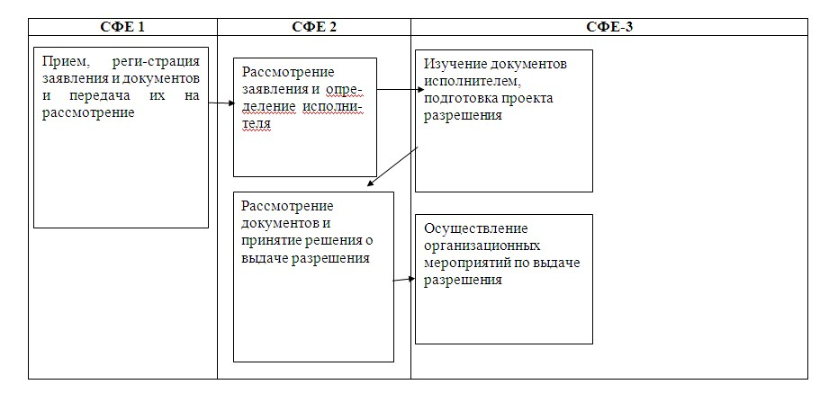
Утвержден
постановлением акимата
Иртышского района
от 24 января 2013 года N 63/1
Регламент государственной услуги "Выдача разрешения на
использование земельного участка для изыскательских работ"
1. Общие положения
1. Настоящий регламент "Выдача разрешения на использование земельного участка для изыскательских работ" (далее - Регламент) разработан в соответствии с постановлением Правительства Республики Казахстан от 01 ноября 2012 года N 1392 "Об утверждении стандартов государственных услуг, оказываемых Агентством Республики Казахстан по управлению земельными ресурсами и местными исполнительными органами в сфере земельных отношений, геодезии и картографии, и внесении изменений в постановление Правительства Республики Казахстан от 20 июля 2010 года N 745 "Об утверждении реестра государственных услуг, оказываемых физическим и юридическим лицам" (далее - Стандарт).
2. Государственная услуга оказывается государственным учреждением "Отдел земельных отношений Иртышского района" (далее – уполномоченный орган). Место оказания государственной услуги: Павлодарская область, Иртышский район, село Иртышск, улица Богенбая 110, телефон: (871832)21481, адрес электронной почты zemelniy.irtishsk@yandex.kz.
3. Форма оказываемой государственной услуги: не автоматизированная.
4. Информация о государственной услуге располагается на стендах в здании уполномоченного органа и опубликовывается в средствах массовой информации на государственном и русском языках.
5. Результатом оказания государственной услуги является выдача разрешения на использование земельного участка для изыскательских работ (далее – разрешение) на бумажном носителе либо мотивированный ответ об отказе в предоставлении государственной услуги с указанием причины отказа в письменном виде.
6. Государственная услуга оказывается физическим и юридическим лицам (далее – получатель).
7. Сроки оказания государственной услуги:
1) с момента сдачи получателем необходимых документов, указанных в пункте 11 стандарта – 10 рабочих дней;
2) максимально допустимое время ожидания до получения, оказываемой на месте в день обращения заявителя (при регистрации) - не более 30 минут;
3) максимально допустимое время обслуживания получателя, оказываемой на месте в день обращения заявителя - не более 30 минут.
8. Государственная услуга оказывается бесплатно.
9. График уполномоченного органа: ежедневно с понедельника по пятницу включительно с 9-00 часов до 18-30 часов, перерыв на обед с 13-00 до 14-30 часов, выходные дни: суббота, воскресенье и праздничные дни.
Прием осуществляется в порядке очереди с 9-00 часов до 18-30 часов без предварительной записи и ускоренного обслуживания.
2. Описание порядка действий (взаимодействия)
в процессе оказания государственной услуги
10. Для получения государственной услуги получатель государственной услуги представляет документы, в уполномоченный орган согласно пункту 11 Стандарта.
11. Прием документов осуществляется уполномоченным органом и получателю выдается расписка о приеме документов, согласно пункту 11 стандарта.
12. Выдача разрешения осуществляется лично получателю либо по доверенности уполномоченному лицу.
13. В предоставлении государственной услуги отказывается в случае проведения сезонных сельскохозяйственных работ.
При непредставлении полного перечня документов, предусмотренных пунктом 11 Стандарта, местный исполнительный орган письменно информирует получателя о причине отказа в предоставлении государственной услуги в срок, не превышающий двух рабочих дней с момента подачи документов.
В случае если местный исполнительный орган в установленные сроки не выдал получателю разрешение или мотивированный ответ об отказе в предоставлении услуги, то с даты истечения сроков его выдачи разрешение считается выданным.
14. В процессе оказания государственной услуги участвуют следующие структурно-функциональные единицы (далее - единицы):
1) специалист уполномоченного органа;
2) начальник отдела.
15. Текстовое табличное описание последовательности и взаимодействие административных действий (процедур) каждой единицы с указанием срока выполнения каждого административного действия (процедуры) приведено в приложении 1 к регламенту.
16. Схема, отражающие взаимосвязь между логической последовательностью административных действий в процессе оказания государственной услуги и единиц, приведены в приложении 2 к регламенту.
3. Ответственность должностных лиц,
оказывающих государственные услуги
17. Должностные лица уполномоченного органа несут ответственность за принимаемые ими решения и действия (бездействия) в ходе оказания государственной услуги в порядке, предусмотренном законами Республики Казахстан.
Приложение 1
к регламенту государственной услуги
"Выдача разрешения на использование
земельного участка для изыскательских работ"
Описание действий единиц
 | Действия основного процесса (хода, потока работ)
1 | 2 | 3 | 4 | 5 | 6 | 7
1 | N действия (хода, потока работ) | 1 | 2 | 3 | 4 | 5
2 | Наименование единиц | Единица 1 | Единица 2 | Единица 1 | Единица 2 | Единица 1
3 | Наименование действия (процесса, процедуры, операции) и их описание | Прием, регистрация документов получателя и передача их на рассмотрение | Рассмотрение заявления и определение исполнителя | Изучение документов, подготовка проекта разрешения либо проекта отказа | Рассмотрение документов и принятие решения о выдаче разрешения, либо об отказе | Осуществление организационных мероприятий по выдаче разрешения или отказа
4 | Форма завершения (данные, документ, организационно- распорядительное решение) | Расписка | Резолюция | Проект разрешения либо проект отказа | Принятие решения о выдаче разрешения либо об отказе | Выдача результата государственной услуги
5 | Сроки исполнения | Не более 30 минут |  | В течение 1 дня | В течение 7 дней | Не более 30 минут
5 | Сроки исполнения | В течение 1 дня |  | В течение 1 дня | В течение 7 дней | Не более 30 минут
6 | Номер следующего действия | 2 | 3 | 4 | 5
Приложение 2
к регламенту государственной услуги
"Выдача разрешения на использование
земельного участка для изыскательских работ"
Схема функционального взаимодействия
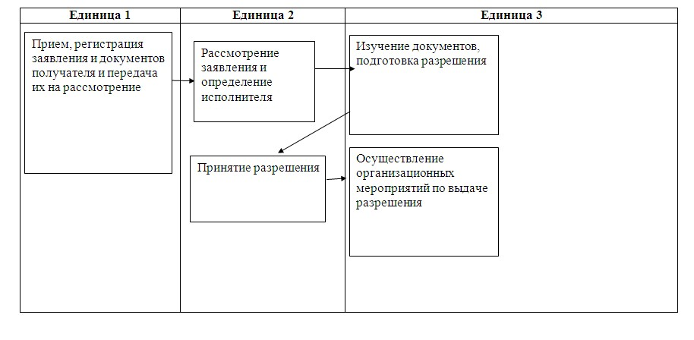

© 2012. РГП на ПХВ «Институт законодательства и правовой информации Республики Казахстан» Министерства юстиции Республики Казахстан

